华侨大学2018年硕士招生考试初试自命题科目试题

招生专业 艺术

科目名称 和声和作品分析 科目代码 840

- 和声写作（60分）。
要求：为下面的高声部旋律配置四部和声。
高声部旋律、五线谱答题纸见后。
特殊说明：该题答题内容直接写在既定的五线谱答题纸上，不可答在普通的空白的答题纸上；否则视为零分处理。

二、和声分析（30分）。
要求：在乐谱上标示乐曲所运用的和弦（和弦可运用功能标记法或者级数标记法）；乐谱见后。
特殊说明：该题答题内容全部写在乐谱上，不可答在答题纸上；否则视为零分处理。

三、作品分析（60分）
要求：（1）写出乐曲的基本结构图示（40分）；
（2）论述乐曲的基本创作特点（20分）。
乐谱见后。
特殊说明：该题答题内容全部写在考点提供的答题纸上，不可答在乐谱上；否则视为零分处理。

考生编号： 姓名：

一、和声写作试题以及五线谱的答题纸（60分）。
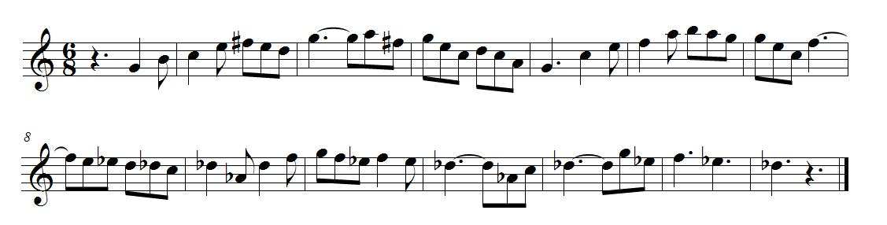
请将该题的答题结果写在下面的五线谱答题纸上。
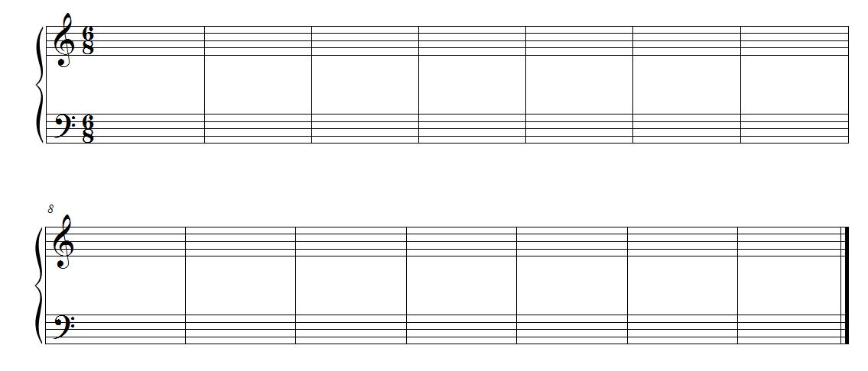
- 和声分析谱例

- 曲式分析谱例

